Министерство науки и высшего образования Российской Федерации
ФЕДЕРАЛЬНОЕ ГОСУДАРСТВЕННОЕ АВТОНОМНОЕ ОБРАЗОВАТЕЛЬНОЕ УЧРЕЖДЕНИЕ ВЫСШЕГО ОБРАЗОВАНИЯ
НАЦИОНАЛЬНЫЙ ИССЛЕДОВАТЕЛЬСКИЙ УНИВЕРСИТЕТ ИТМО

Факультет безопасности информационных технологий

Дисциплина:
«Специализированные системы автоматизированного проектирования»

ОТЧЕТ ПО ЛАБОРАТОРНОЙ РАБОТЕ №3
«Разработка сборочного чертежа модели электронного средства»

Выполнил:

Рядовой Т.С., студент группы N3452
_______________________
^{(подпись)}
Проверил:
Лукашов И.В., преподаватель практики
_______________________
^{(отметка о выполнении)}
_______________________
^{(подпись)}

Содержание
Содержание 2
Введение 3
1 Ход работы 4
1.1 Определение децимального номера и заполнение основной надписи 4
1.2 Разработка чертежа 4
Заключение 7

Введение
Цель работы – освоение методики разработки сборочного чертежа модели
электронного средства, включая оформление спецификации и конструкторской
документации в соответствии с установленными стандартами.
Для достижения поставленной цели необходимо решить следующие задачи:
- создать сборочный чертеж модели электронного средства с указанием;
- позиций элементов сборки;
- создать спецификацию к сборочному чертежу;
- заполнить основную надпись конструкторских документов, с указанием
- децимального номера.

Ход работы

Определение децимального номера и заполнение основной надписи
Для определения децимального номера обратимся к классификатору ЕСКД.
Код классификатора выбирался при помощи последовательного перехода по
следующим разделам:
- 46 - Средства радиоэлектронные управления, связи, навигации и вычислительной техники.
- 468 - Составные части функциональные формирования и обработки сигналов, контроля, технической диагностики, сигнализации, защиты, отражатели защитные, управления, коммутации, сопряжения, образования видеосигнала, развертывающие, отклоняющие, фокусирующие, корректирующие, антенн, фидерного тракта, телеграфных, телефонных средств, усилители, генераторы, задержки электрического сигнала, фильтры.
- 4683 - Управление, коммутация, сопряжение, управление и индикация.
- 46831- Управление ручное.

Разработка чертежа
На основе сборки, созданной в рамках Лабораторной работы №2, необходимо разработать сборочный чертеж. На чертеже должны быть размещены основные виды изделия и сечения, достаточные для однозначного понимания конструкции и выполнения сборки устройства.
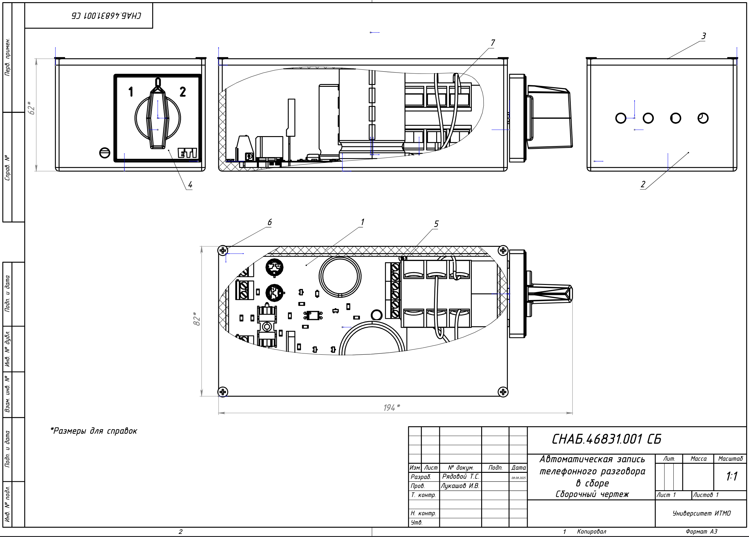
- Сборочный чертеж
После размещения позиций на чертеже создадим при помощи встроенного
функционала SolidWorks спецификацию.
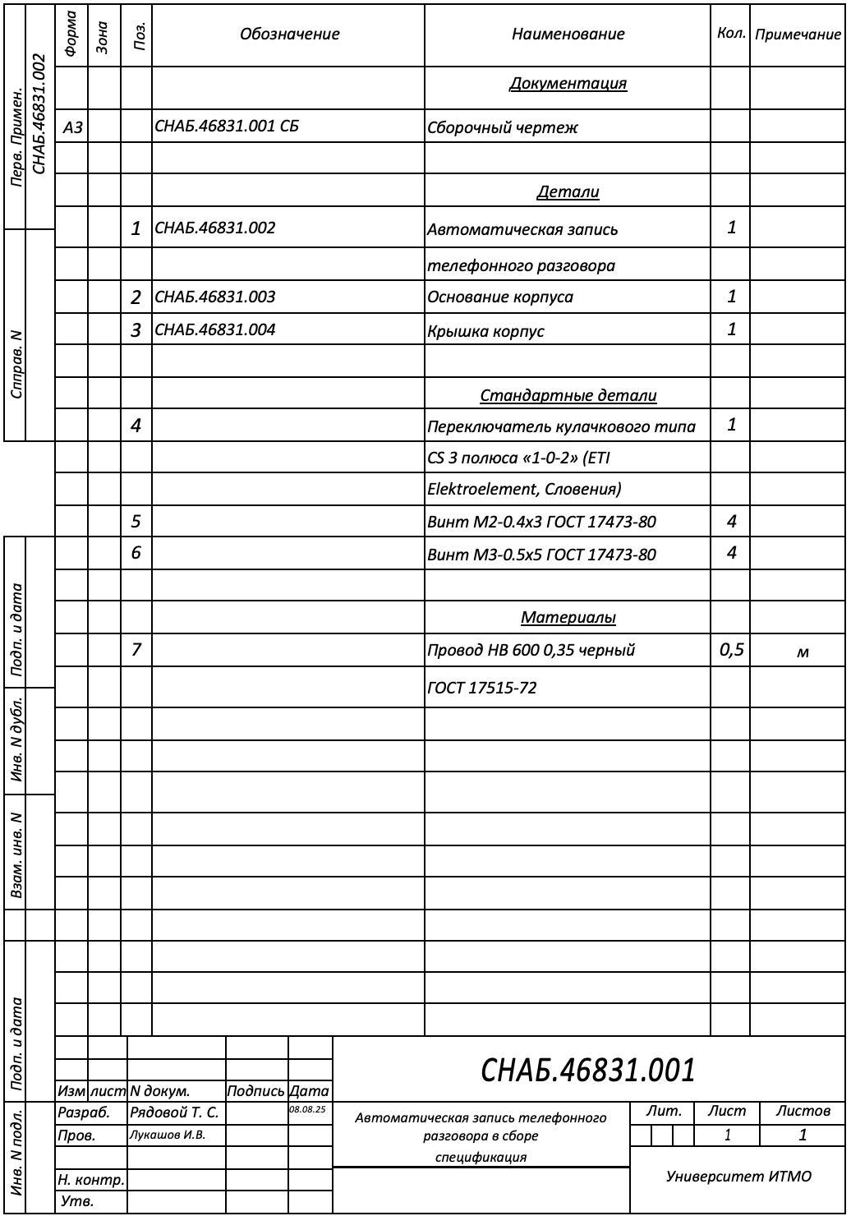
- Спецификация сборки

Заключение
В ходе выполнения лабораторной работы был разработан сборочный чертеж для электронного средства, разрабатываемого в ходе освоения курса, создана спецификации для сборки, за счет чего были освоены методики разработки, включая оформлении спецификации и конструкторской документации в соответствии с установленными стандартами.

